

**ADMINISTRADOR DE USUARIOS**

**Manual de Usuarios.**

**ÍNDICE**

1. INTRODUCCIÓN ........................................................................................................................ 1

2. ENTRADA AL SISTEMA .............................................................................................................. 1

3. USUARIO ADMINISTRADOR ...................................................................................................... 4

1. **INTRODUCCION**

El sistema de Administración de Usuarios *Fundación de la Cordillera*, está pensada y diseñada para facilitar el uso del sistema a los diferentes usuarios tanto como los mecanismos de actualización de datos y gestión de sus usuarios.

Actualmente existen tres roles para acceder al sistema:

**ADMINISTRADOR, ENCARGADO REGIONAL Y USUARIO REGIONAL.**

1. **ENTRADA AL SISTEMA**

Para acceder a la aplicación, el usuario debe de hacer uso de sus credenciales de acceso (usuario y contraseña).

• IMPORTANTE:

En caso de que el usuario no tenga credenciales de acceso, debe de ponerse en contacto con el usuario administrador de dicha entidad para solicitarle las credenciales.

Para acceder al sistema debe utilizar el siguiente enlace:

**spie.fundaciondelacordillera.site**

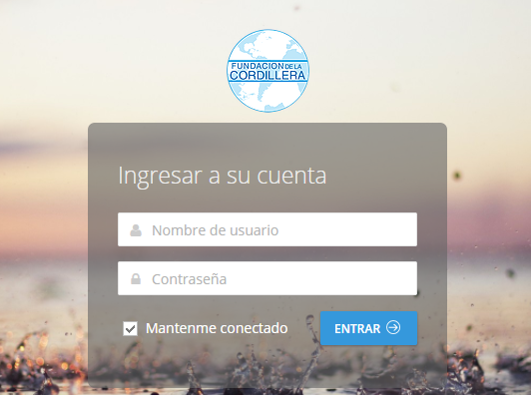

Al ingresar al sistema se observa una muestra de todos los resultados, actividades, subactividades y tareas que se vinieron realizando.

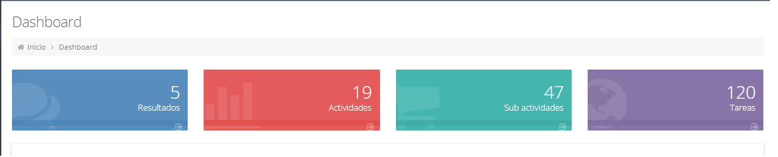

También, existen diferentes iconos de los cuales el primero nos mostrara las actividades que se tienen que realizar en el trimestre.

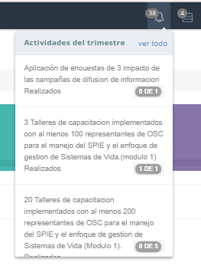

El segundo icono mostrara las actividades que ya han y no sido realizadas.

|  |  |  |
| --- | --- | --- |
|  | En esta se muestra que de **una** actividad esta ya ha sido realizada.  En esta se muestra que de **una** actividad está aún no ha sido realizada. |  |

En la pantalla puede además observarse los diferentes resultados.

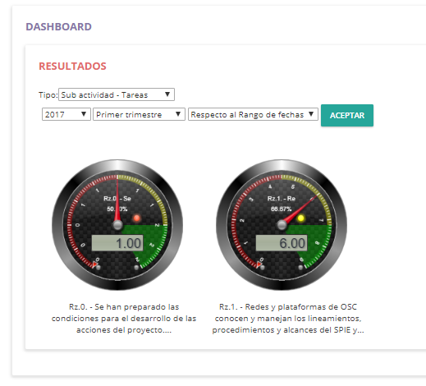

Donde:

|  |  |
| --- | --- |
|  | Que nos muestra opciones para los dos diferentes resultados (sub actividad e indicador de resultados). |

|  |  |
| --- | --- |
|  | Esta casilla permite elegir la gestión que queremos ver. |

|  |  |
| --- | --- |
|  | Esta casilla permite elegir el trimestre referido al año. |

Respecto al proyecto:

|  |  |
| --- | --- |
|  | Esta casilla permite elegir entre el rango de fechas o todo el proyecto. |

El usuario tiene la posibilidad de desglosar cada resultado en actividades y subactividades.

|  |  |
| --- | --- |
|  | Estos son los resultados y nos muestra las subactividades y cuanto falta para concluirlas.  Estas son las actividades y nos muestra las sub actividades y cuanto falta para concluirlas.  Estas son las sub actividades y nos muestra el progreso de cada una de ellas. |

1. **USUARIO ADMINISTRADOR**

El administrador será el usuario que puede generar reportes de todas las regiones, puede crear usuarios, sacar reportes de las subactividades y también puede obtener reportes de todos los resultados

El administrador, tendrá en frente la misma pantalla ya descrita donde además, puede sacar un reporte de todos los resultados obtenidos solo dando click en esta pestaña:

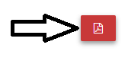

Dando como resultado el reporte en pdf.

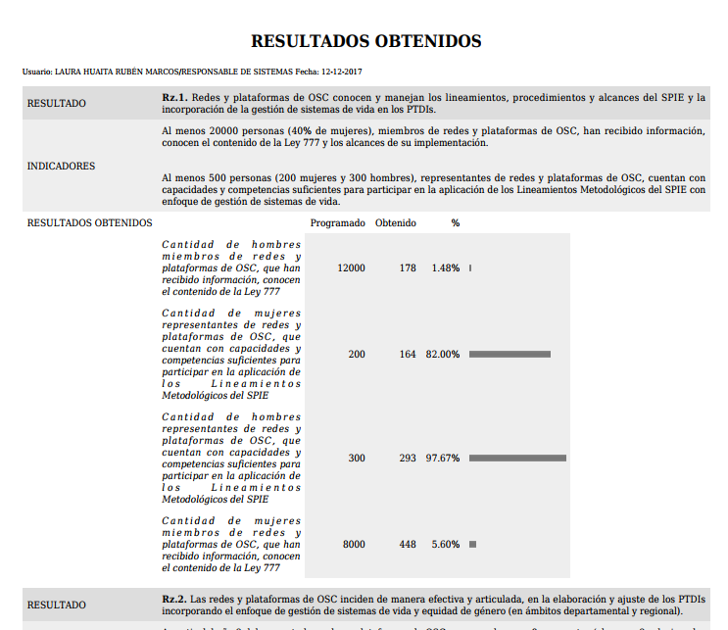

|  |  |
| --- | --- |
|  | En esta pestaña se puede ver el registro de todas las subactividades. |

Registro de sub actividades:

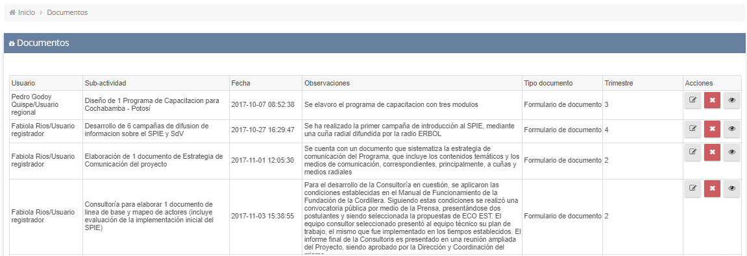

Al darle click en el siguiente icono:

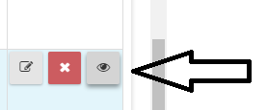

Se verán más detalles de la sub actividad seleccionada.

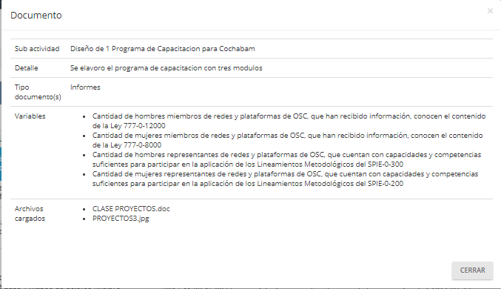

|  |  |
| --- | --- |
|  | En esta pestaña es donde se puede agregar, modificar y eliminar usuarios. |

Agregar un usuario.

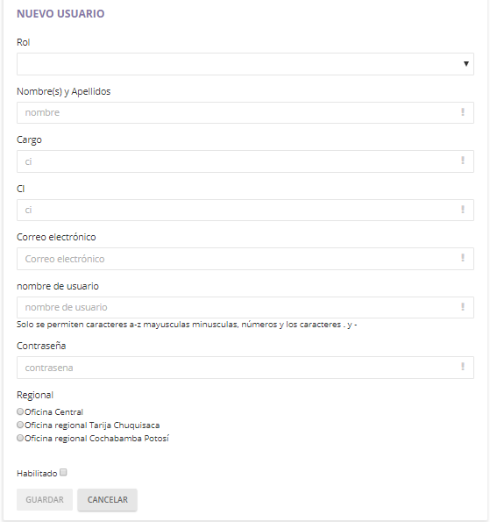

Modificar y/o eliminar un usuario.

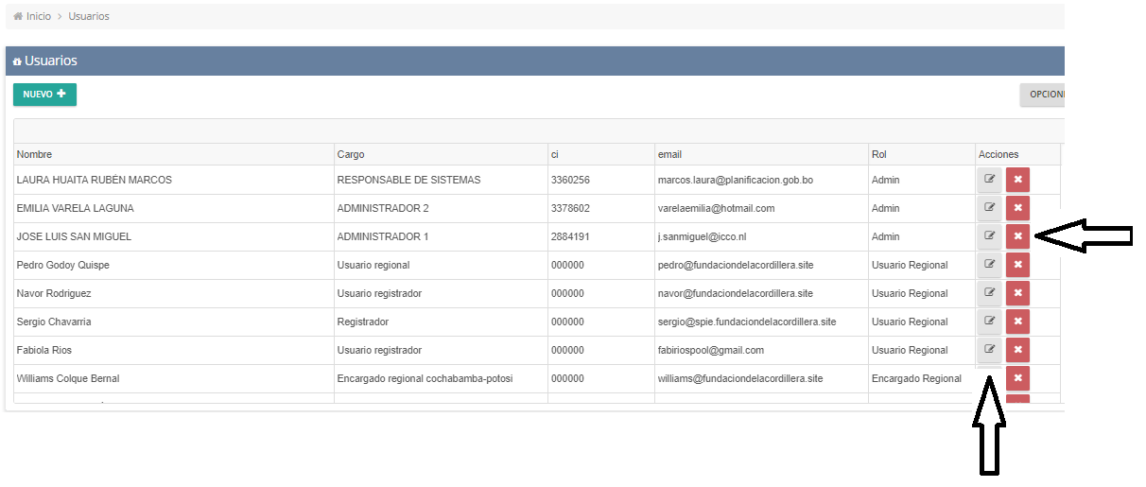

Modificar

Eliminar

|  |  |
| --- | --- |
|  | En esta pestaña se puede generar dos tipos de reportes:  Uno de sub actividades – tareas y un reporte de todos los resultados. |
|  |  |

Para este reporte el usuario puede escoger el tipo de resultados que quiere ver.

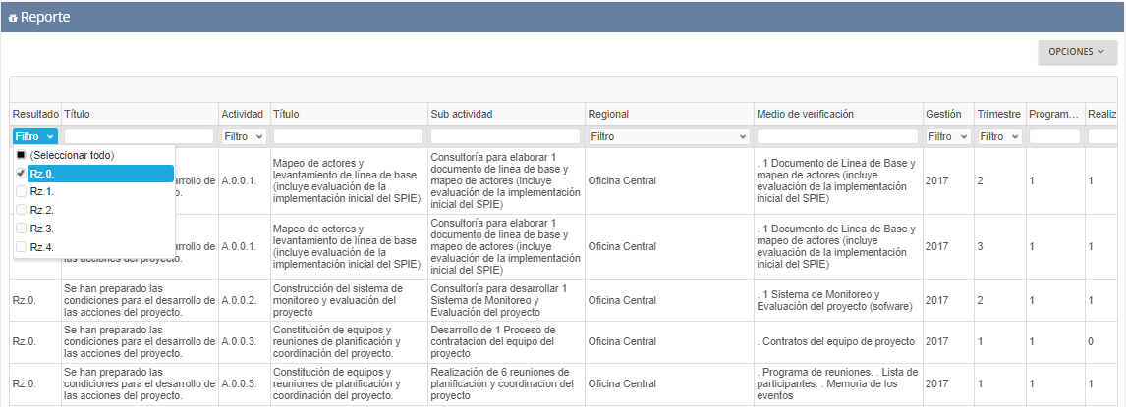

Además, con el botón de opciones se genera un reporte del avance de actividades programadas.

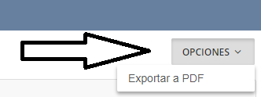

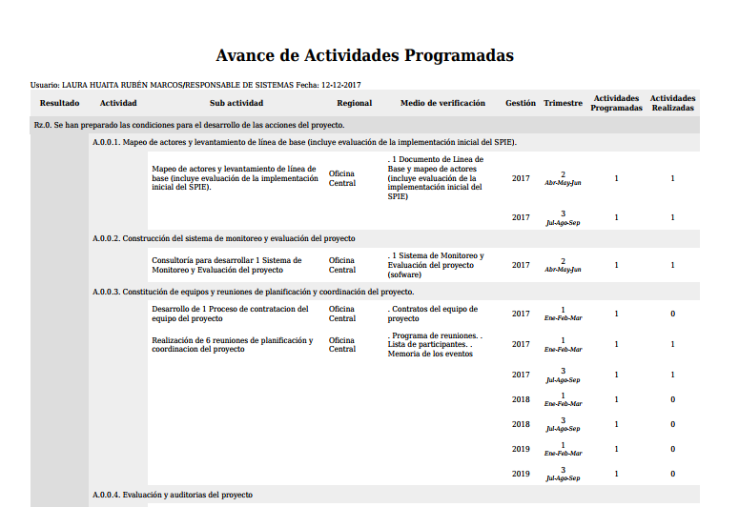

Para el reporte de resultados el usuario tiene que escoger el trimestre, la gestión y la región de la cual desea obtener el reporte.

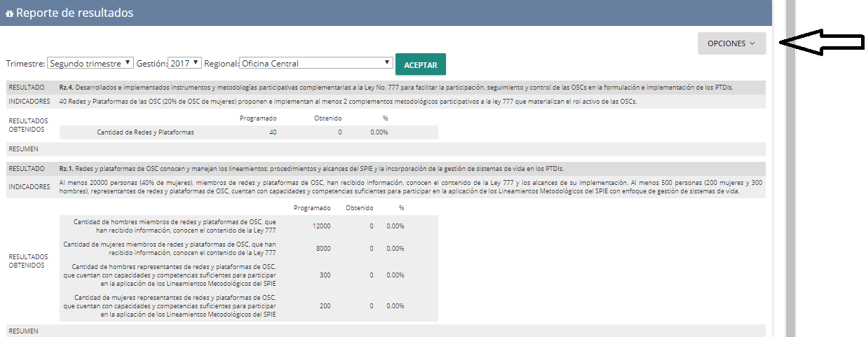

Este también puede generar un pdf dándole click en el botón de opciones.

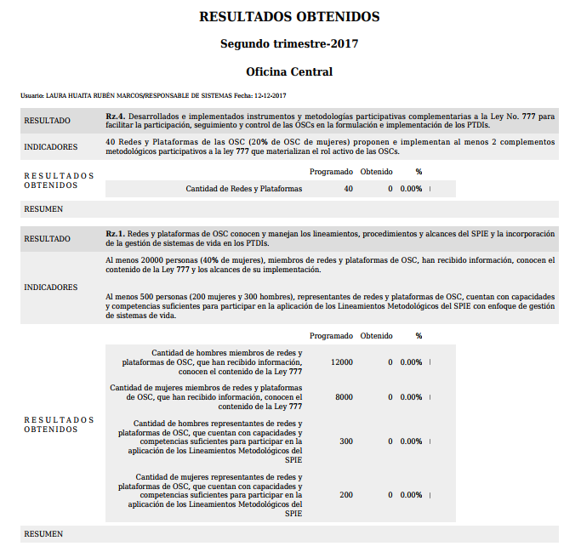

Por último, existe la opción de salir, la cual termina la sesión del administrador.

